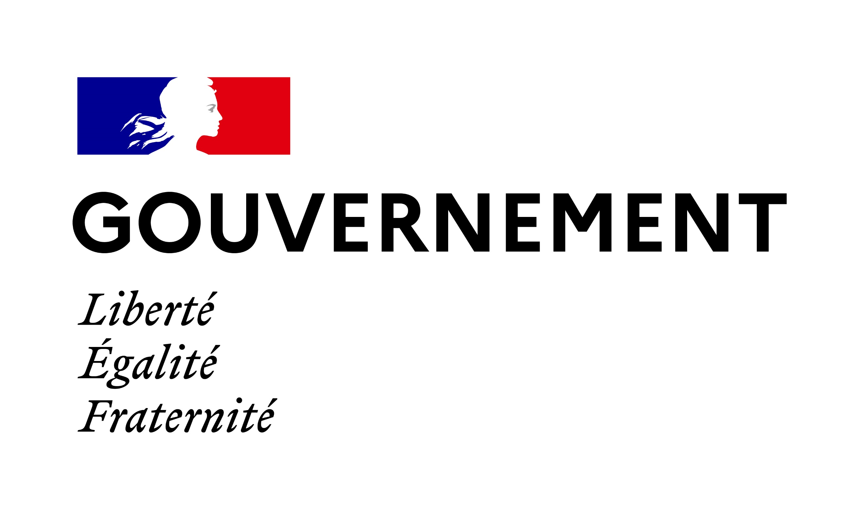

Sophie CLUZEL  Secrétaire d’État chargée  des Personnes handicapées |  | Jean- Michel BLANQUER  Ministre de l’Éducation nationale et de la Jeunesse

Lundi 29 juin

———
Point presse – Comité national de suivi de l’École inclusive

Mardi 30 juin 2020 - Ministère de l’Éducation nationale et de la Jeunesse – Secrétariat d’État chargé des Personnes handicapées
———

Jean-Michel BLANQUER, ministre de l’Éducation nationale et de la Jeunesse et Sophie CLUZEL, secrétaire d’État chargée des Personnes handicapées, tiendront un point presse le mardi 30 juin 2020 à 19 heures, à l’issue de la réunion du Comité national de suivi de l’École inclusive.

À cette occasion, les ministres évoqueront une rentrée 2020 sous le signe de l’appui aux familles, du renforcement des moyens au sein de l’école et d’une collaboration accrue avec le secteur médico-social. Ils s’engageront également à renforcer la dimension qualitative de l’école inclusive.

Lieu : à venir (Paris)

ACCRÉDITATIONS presse AVANT LUNDI SOIR  Secrétariat d’Etat chargé des Personnes handicapées :  seph.communication@pm.gouv.fr | Contact Presse  Secrétariat d’Etat chargé des Personnes handicapées :  T 01 40 56 88 02  seph.communication@pm.gouv.fr

